基数作业1

习题1.3

1.用归纳法证明：

$$a) \frac{1}{1×2}+\frac{1}{2×3}+…+\frac{1}{n\left(n+1\right)}=\frac{n}{n+1}$$

$$c) 2^{n}≥2n$$

$$f) 任意三个相邻整数的立方和能被9整除$$

a) 证明：用第一归纳法

i) 当n = 1 时，左边 = 1/2 = 右边；

ii) 对任意的k ≥ 1，假设当n = k时命题为真，即



因为







即当n = k+1时命题也为真。

由i) ii)可知，对于任意n≥1均有



c) 证明：用第一归纳法

i) 当n = 1 时，；

ii) 对任意的k ≥ 1，假设当n = k时命题为真，即

*2k ≥ 2k*

因为

*2k+1= 2•2k ≥* *2•2k ≥* *2k+2 =2(k+1)* （因为k ≥ 1）

即当n = k+1时命题也为真。

由i) ii)可知，对于任意n≥1均有

*2n = 2n*。

f ) 证明：用第一归纳法，证明 $n^{3}+{(n+1)}^{3}+{(n+2)}^{3}$ 在n>-2时，成立。

i) 当n = -1 时，原式=0，能被9整除；

ii) 对任意的k ≥ -1，假设当n = k时命题为真，即

$k^{3}+{(k+1)}^{3}+{(k+2)}^{3}$*能被9整除*

因为 ${(k+3)}^{3}-k^{3}=9k^{2}+27k+27$ 能被9整除。故 ${(k+1)}^{3}+{(k+2)}^{3}+{(k+3)}^{3}$ 能被9整除

即当n = k+1时命题也为真。

由i) ii)可知，对于任意n≥-1均有

$n^{3}+{\left(n+1\right)}^{3}+{\left(n+2\right)}^{3}$ 能被9整除。而对于n<-1的情况，令f(n)= $n^{3}+{\left(n+1\right)}^{3}+{\left(n+2\right)}^{3}$,当n<-1时

f(n)=-f(-n-2)，故任意三个相邻整数的立方和能被9整除。

9.证明： $若n,m∈N,则n<m当且仅当有x∈N,使$

$$m=n+x^{+}.$$

证明：

若n<m，故存在 $x∈N$，使得 ${(n+x)}^{+}=m$,故 $m=n+x^{+}$

若 $m=n+x^{+}$，故 $m={(n+x)}^{+}$,故 $n+x∈m$，并且

$n+x⊂m$.而n $⊆n+x$，故 $n⊂m，n∈m$ 故 $n<m$

11.称一个集合A为传递的，如果A的元素的元素都仍然是A的元素。证明每个 $n∈N$ 都是传递的。

证明：

（1）当n=0时，有0= $∅$,0是传递的。

（2）假设n=k时，结论成立，即集合k是传递的

则当n=k+1时，k+1 = $k^{+}=k∪\left\{k\right\}$

对于任意元素s $∈k^{+}$，若s $∈k$，由于k是传递的，故s的元素属于k，也就属于 $k^{+}$

若s=k，则s的元素就是k的元素，也就属于 $k^{+}$，故 $k^{+}$ 是传递的

由（1）（2）可知，每个 $n∈N$ 都是传递的

不同解法：

9

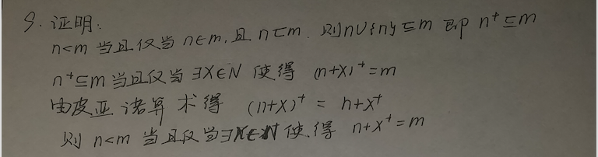

错的比较多的

1（f）不少人只证明了n>=0的情况，忽略了题目要求的任意三个相邻整数的要求。

9 这题的证明有部分人只证明了一边，有的人在证明的过程中引入了减法，错的人比较多。